СКОРО В ШКОЛУ!!!

В конце Марта, в нашем детском саду реализован недельный проект "Скоро в школу!"
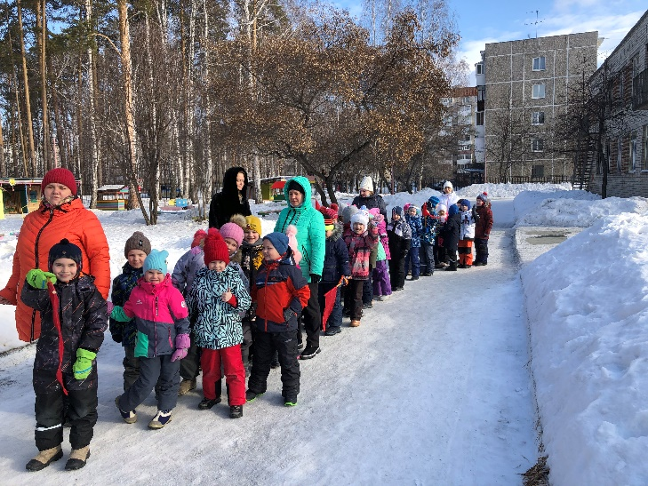

В рамках проекта дети узнали много нового и интересного о школе. Выяснили, чем дошкольники отличаются от первоклассников.
И даже, смогли примерить на себя, роль настоящих учеников, побывав на экскурсии в школе №3.

Там ребята побывали в спортивном зале, где познакомились с учителями физкультуры, и даже смогли полюбоваться выставкой спортивных достижений учеников школы.
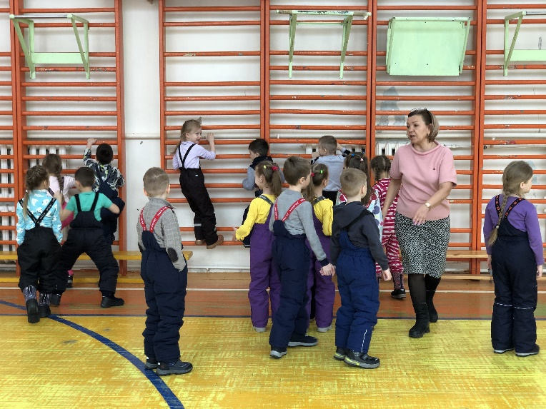
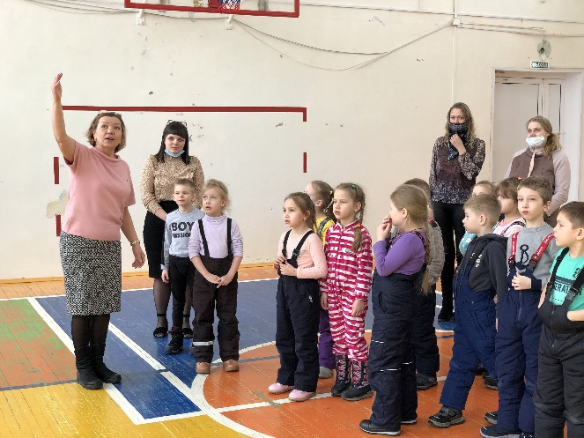

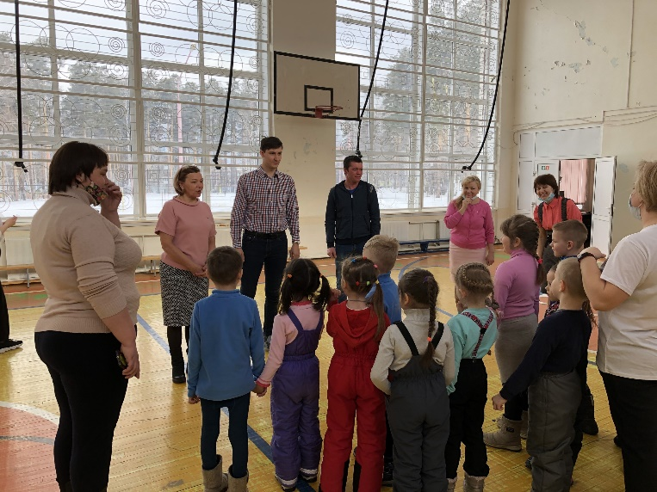

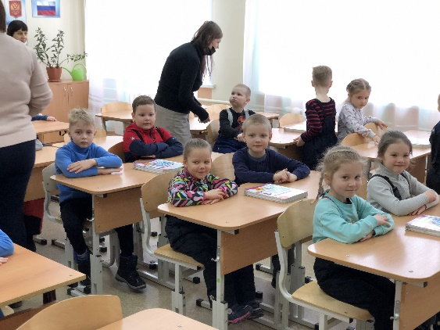
После этого, детей проводили в классы, где учителя начального звена провели "настоящие уроки", и каждый смог полистать учебник и выйти к доске.

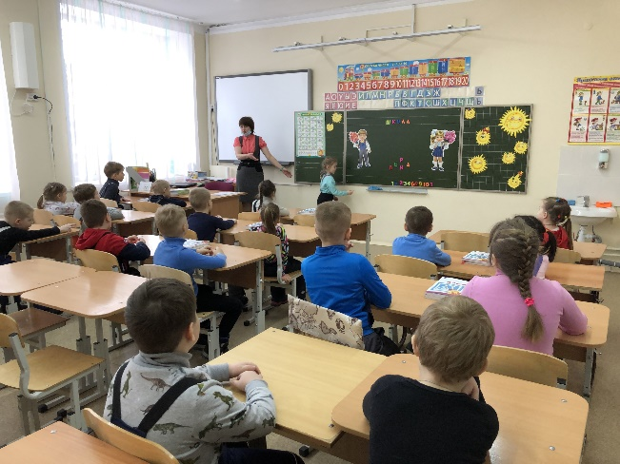

Показали дошкольникам и столовую, а в заключении экскурсии все дружно прошли в актовый зал, где был показан настоящий мини фильм, созданный участниками школьного театра. Восторгу детей не было предела!
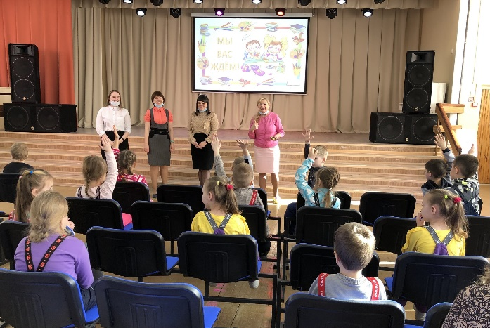
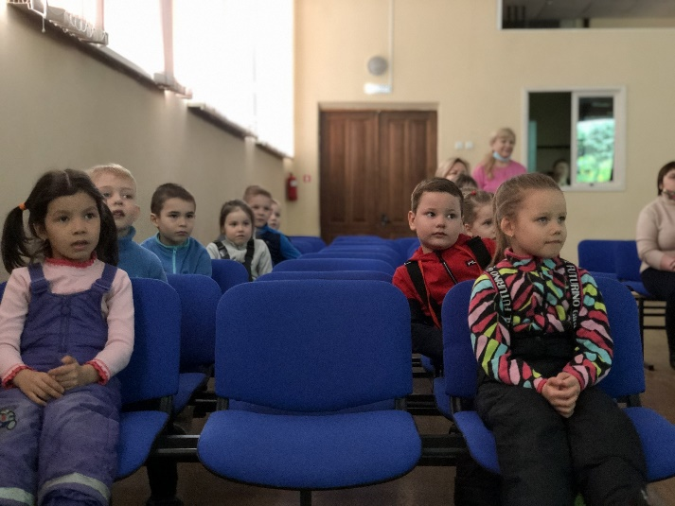

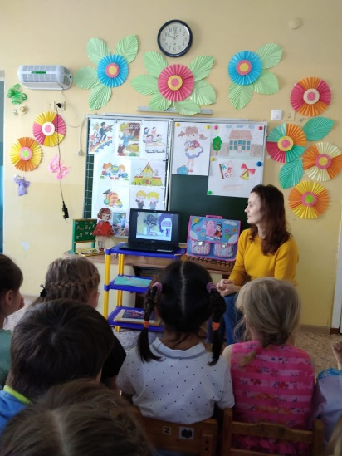
В течении всей недели ребята знакомились с различными сторонами школьной жизни. В каждой группе был организован мини музей, где дети смогли ближе познакомиться со школьными принадлежностями, и даже увидеть настоящие учебники, по которым учились еще их мамы и папы. Каждый день воспитатели читали стихи и рассказы посвященные школе. Занятия по лепке и рисованию были также посвящены школьной теме: дети слепили настоящие глобусы, и нарисовали "Свою"школу.
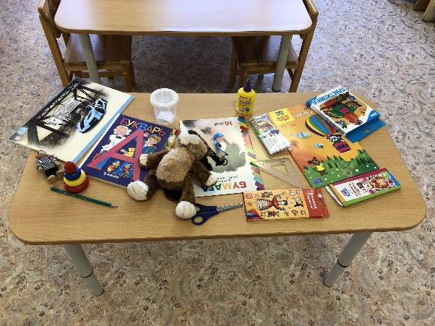
В каждой группе прошел мультитренинг, на котором дети поняли, чему же все таки учат в школе! А в 7 А прошла викторина и мини соревнование, где будущие первоклассники узнали, что же должно лежать в портфеле ученика.
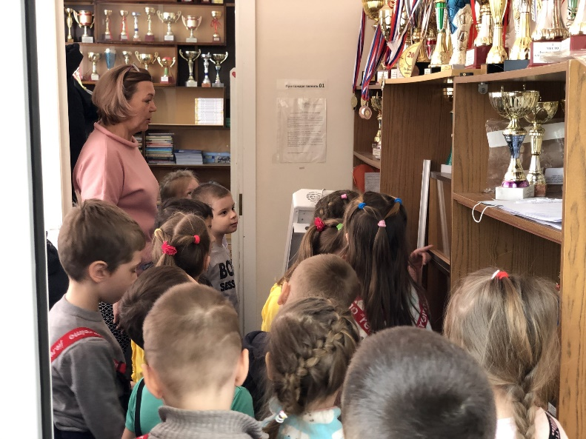

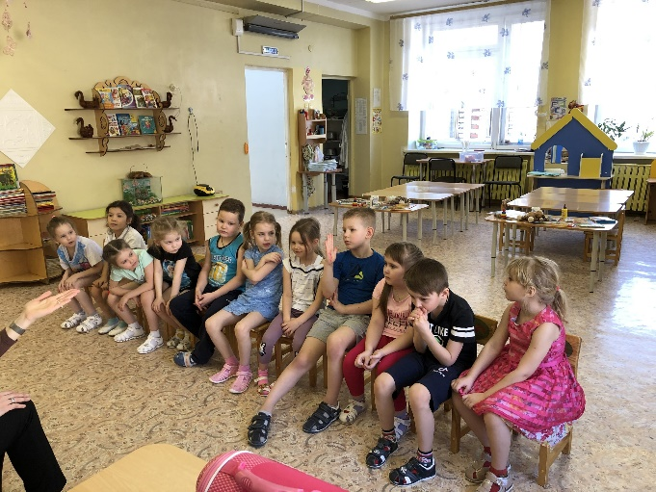
На занятии по "Подготовке к школе" ребята рассказали "мальчику Вадиму", который не может посещать детский сад, как же правильно должен вести себя настоящий первоклассник.

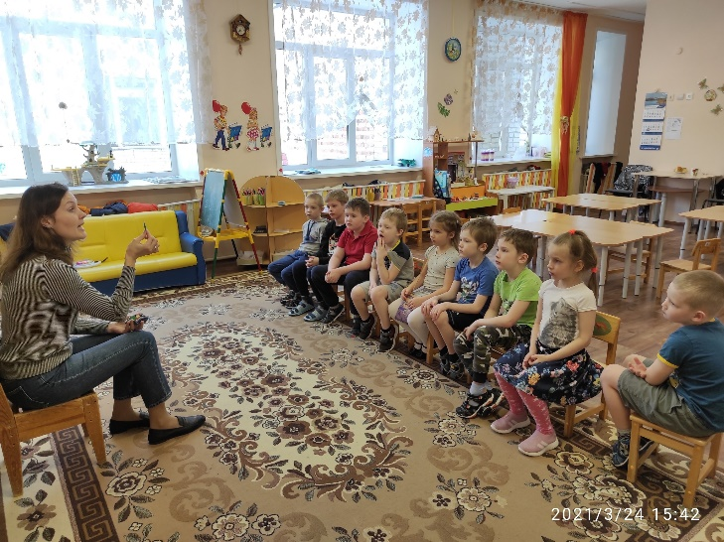

И собрали "капельки знаний", отвечая на вопросы о школе, которые они получили за всю прошедшую неделю.

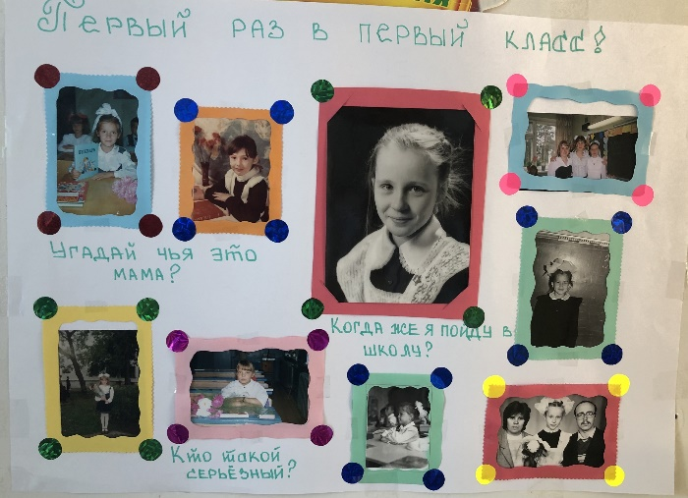
Особое внимание хотелось бы уделить совместным творческим работам родителей и детей!
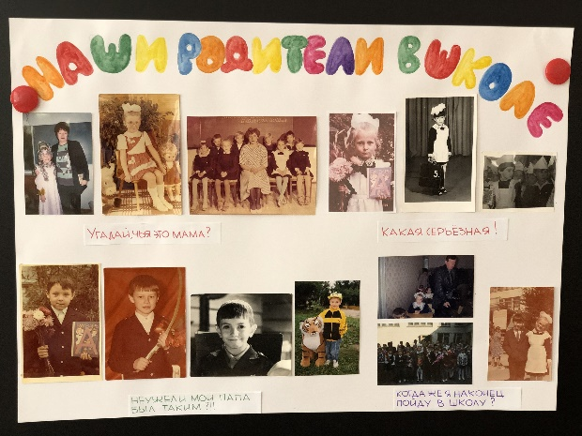
Какие замечательные рисунки были принесены из дома для выставки "Моя школа"!
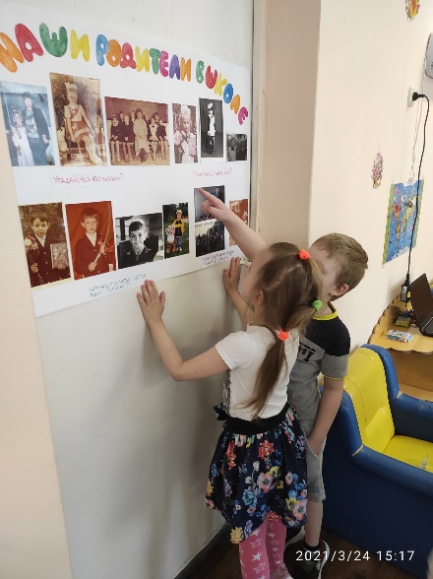
Дети с большим интересом и гордостью рассматривали свои работы, и работы других детей.

А педагогами каждой группы были созданы замечательные газеты с фотографиями наших родителей в школьные годы, где дети с азартом старались угадать чьи же это мама или папа.

Хотим от всей души поблагодарить всех участников проекта и пожелать нашим бедующим первоклассникам успехов в получении знаний!

